Photo | Nom du fichier | Légende de la photo
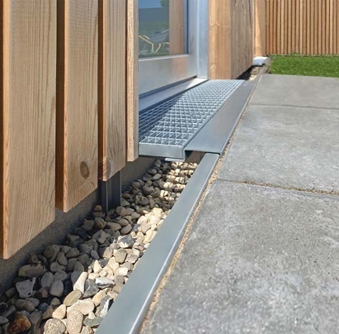 | RichardBrink_SilexMax_01 | Spécialiste des systèmes d’évacuation des eaux, la société Richard Brink vient de compléter sa gamme en y ajoutant le garde-gravier pour façade « Silex Max » proposé en acier inoxydable ou galvanisé.  Photo : Richard Brink GmbH & Co. KG
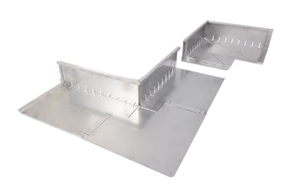 | RichardBrink_SilexMax_02 | Des raccords droits et d’angle (au choix rentrants ou sortants) permettent de faire le tour complet et précis du bâtiment en créant une bande de drainage qui protège la façade.  Photo : Richard Brink GmbH & Co. KG
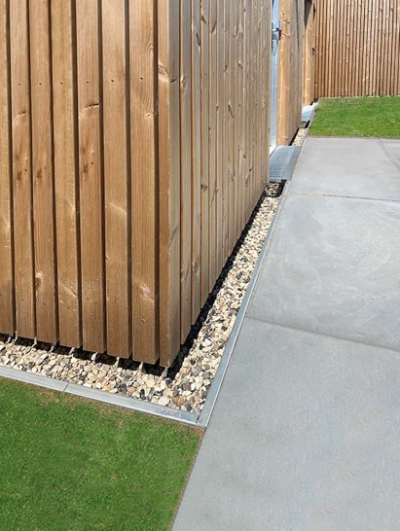 | RichardBrink_SilexMax_03 | Le lit de gravier ainsi encadré protège le bas de la façade de l’humidité et des éclaboussures, tout en créant un joli effet visuel.  Photo : Richard Brink GmbH & Co. KG
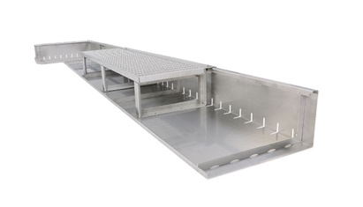 | RichardBrink_SilexMax_04 | Des fentes de drainage intégrées évacuent l’eau vers la surface environnante, par exemple une pelouse ou une plate-bande.  Photo : Richard Brink GmbH & Co. KG
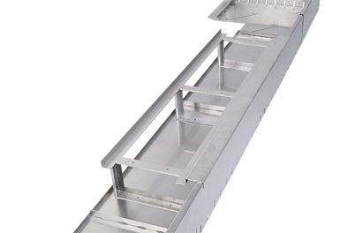 | RichardBrink_SilexMax_05 | Des supports de grille sont proposés en option pour le devant des portes. Se composant d’une structure portante et d’un cadre, ils assurent une transition sans obstacle au-dessus du lit de gravier.  Photo : Richard Brink GmbH & Co. KG
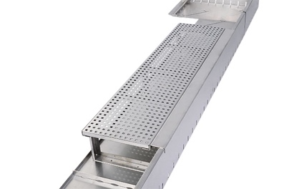 | RichardBrink_SilexMax_06 | Différents types de caillebotis sont disponibles. Tout comme les autres éléments du garde-gravier, le spécialiste allemand en articles métalliques fabrique ces grilles en différentes tailles standard et même sur mesure.  Photo : Richard Brink GmbH & Co. KG

